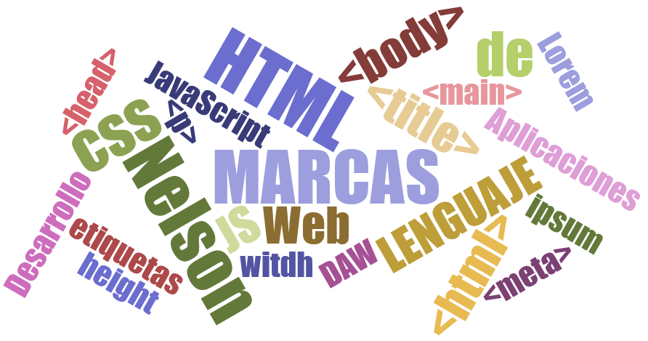

# PRÁCTICA 9

# Repaso Examen

**Para todos los ejercicios crear todas las etiquetas meta estudiadas en clase (incluido link a style aunque aún no usemos css)**

**Ejercicio 1. (nombre archivo: ejercicio9-1.html)**

**OBLIGATORIO UTILIZAR ETIQUETAS CON SENTIDO SEMÁNTICO**

Crea una web con la siguiente estructura: “Capitulo 1”, dividido en las secciones “Introducción” y “Objetivos”; “Capítulo 2”, dividido en las secciones “Formatos”, “Estándares” y “Aplicaciones”. En cada sección agrega dos párrafos con un lorem 1000 y separación con línea horizontal.

Crea un menú de navegación con anclas para poder acceder a la sección correspondiente.

Forma de entrega:

* Entrega el HTML creado

**Ejercicio 2.(Ejercicio9-2.html)**

**OBLIGATORIO UTILIZAR ETIQUETAS CON SENTIDO SEMÁNTICO**

Crea una lista con todos los grupos que juegan la Liga de Campeones 2023-2024 ( grupo A, B, C, D, E, F, G, H). Dentro de cada grupo crea una lista con los equipos que forman ese grupo, consigue que cada elemento sea un enlace a la página de cada equipo correspondiente.

Forma de entrega:

* Entrega el HTML creado

**Ejercicio 3. (Ejercicio9-3.html)**

**OBLIGATORIO UTILIZAR ETIQUETAS CON SENTIDO SEMÁNTICO**

Crea un formulario HTML (método de envío por mail y post) de suscripción a una revista. Debe solicitar los siguientes datos:

* Nombre y apellidos (alfanumérico, máximo 100 caracteres, obligatorio, placeholder)
* Dirección Postal (alfanumérico, 100 caracteres máximo, obligatorio, placeholder)
* Número de ejemplares (numérico, valor mínimo 1 y máximo de 10, placeholder)
* Tipo de suscripción (select: a elegir entre mensual, trimestral y anual, placeholde)
* Forma de pago (radio: tarjeta, transferencia bancaria o paypal)
* Botón de envío y otro botón para limpiar los campos.